**Inteligencia Artificial para Videojuegos**

***Práctica 2 : Control de unidades en juego RTS***

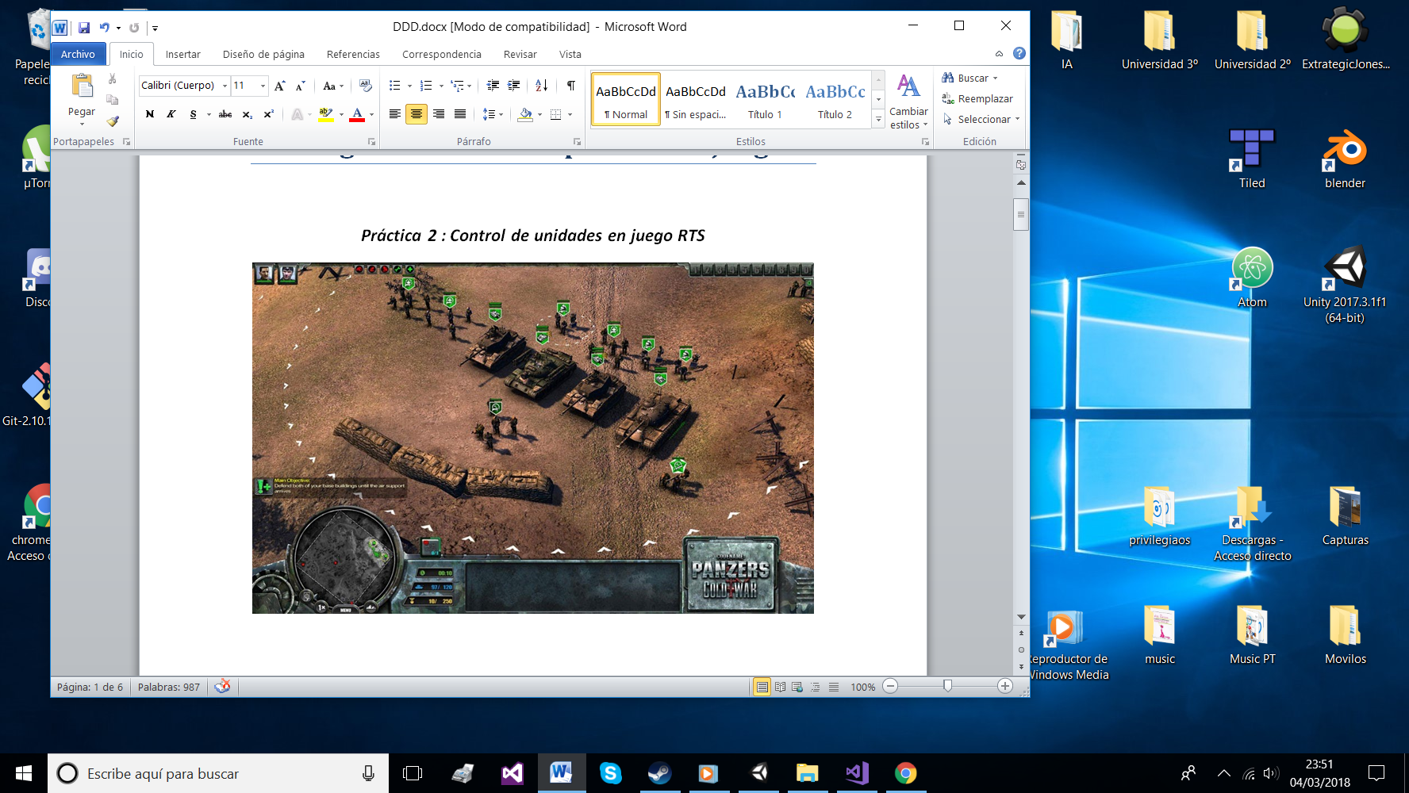

*Grupo 07*

*Alejandro Ortega Álvarez*

*Borja Cano Álvarez*

Problema a resolver

* La propuesta es representar en Unity un posible “trozo” de mapa de un juego RTS, donde se indican a ciertas unidades un punto de dicho mapa donde se las desea llevar para que se desplacen hacia esa posición por el camino más corto posible.

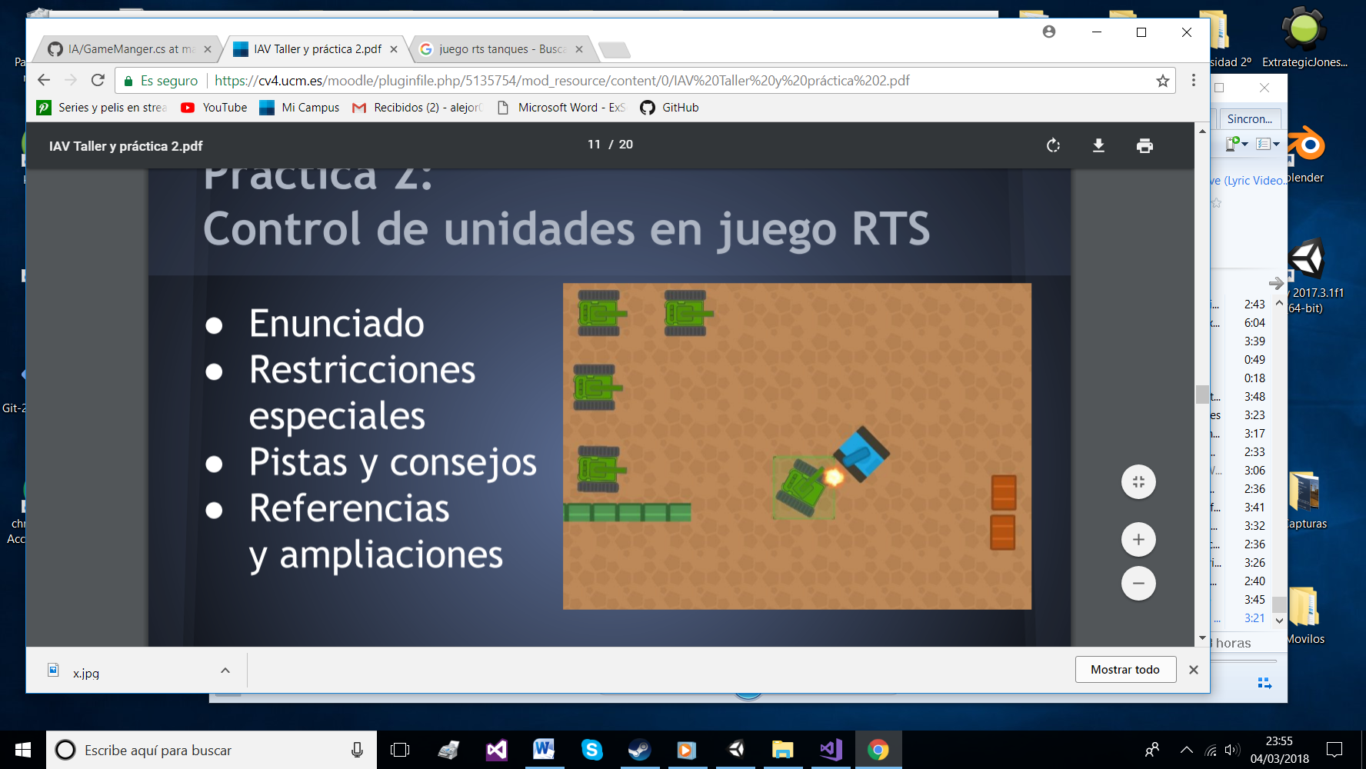

* Para ello se piden los siguientes requisitos:

1. Un tablero de 10x10, con tres tipos de casillas: normales, embarradas y bloqueantes.
2. Tres unidades posibles a las que indicar el camino
3. Al clickear en una casilla, si no hay unidades seleccionadas, se cambia el tipo de casilla en este orden: *normal 🡪 embarrada 🡪 bloqueante 🡪 normal*
4. Al clickear en una casilla, si hay una unidad seleccionada, aparecerá una cruz del color de la unidad en dicha casilla y la unidad comenzará el recorrido para llegar a la cruz por el camino más corto posible (y se deselecciona la unidad).
5. Las casillas normales gastan 1 de movimiento, las embarradas 2, y las bloqueantes y los otros tanques impiden el movimiento por las casillas en las que se hallen.

* Adicionales:

1. Botón para limpiar el terreno para que aparezca todo con casillas normales(como al inicio de la partida).
2. Botón para general un mapa aleatorio.
3. Botón para reiniciar la partida general nuevas posiciones aleatorias para los tanques.
4. Texto de ayuda que indica el tanque actual seleccionado.

Cómo lo hemos hecho

***GameObjects***

* Los GameObjects que componen el tablero son los de “casilla”. Sólo está compuesto de un SpriteRenderer para la imagen, un BoxCollider que cuadre con su zona de selección y su Script Index para saber su información y qué ocurre cuando se clickea.
* Los GameObjects de los tanques se pasan a sí mismos por referencia al ser clickeados al GameManager, que será el que junte la información de éstos con la información de las casillas para poder realizar el recorrido.
* Los demás GameObjects del juego son el GameManager (explicado el Script más abajo, el propio Tablero que junta las casillas, el texto y los botones y un fondo con un collider para que se deseleccione unidad automáticamente al cliquear fuera del tablero.

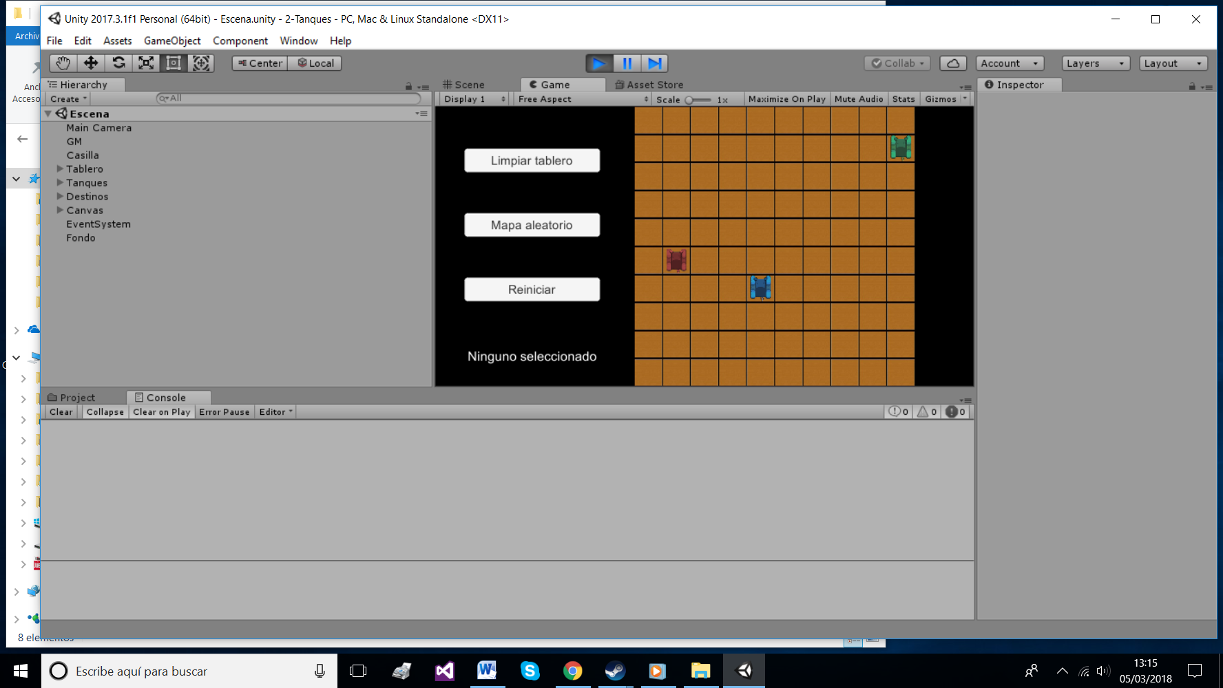

(juego en estado inicial)

***Scripts***

* Script Selección: para cada tanque, detecta si se cliquea en él con OnMouseDown() y le pasa la información al GameManager.
* Script Index : para cada casilla, tiene un número que determina su identidad y que además coincide con su valor de movimiento (1 = normal, 2 = barro, 0 = roca). Si se cliquea en una casilla, dependiendo de la selección, cambiará su index o pasará información al GameManager de su posición para indicar el destino del tanque.
* Script Fondo: para deseleccionar si se hace click fuera del tablero.
* Script Algoritmo: explicado más detalladamente abajo. Comprueba si existe una ruta desde la posición del tanque a la posición de su destino para poder pasarla.
* Script GameManager: encargado de sincronizar y conectar todas las conexiones del juego.Contiene los siguientes métodos:
  + El Start() crea un tablero con casillas normales y llama a createGame().
  + CreateGame() genera una posición aleatoria para los tanques asegurándose de que no sean las mismas y limpia el tablero (es el método que llama el botón reiniciar).
  + Limpiar() pasa el index de todas las casillas a 1 (normales) y deselecciona unidad.
  + MapaAleatorio() recorre todo el tablero y mediante un número random va dándole nuevos index a cada casilla (la casilla normal tiene el triple de probabilidad de salir para que sea la más abundante). Las casillas donde se sitúan en ese momento los tanques siempre serán normales.
  + Seleccionar() y SeleccionarVacio() para cambiar el objeto que haya seleccionado.
  + PonerCruz() se llama desde el OnMouseDown() de una casilla cuando se haya pinchado y haya un tanque seleccionado, y no sea una casilla de roca. Crea la cruz (destino) correspondiente en la posición de la casilla y llama al algoritmo para que vea si hay una ruta posible entre la posición del tanque y la del destino y en caso de que sí, la traza.

Algoritmos

Juego final

-Repasamos el funcionamiento final del simulador.

Ésta es la vista nada más iniciar el juego:



***Cómo jugar***

**Al cliquear tanques**

-Se selecciona el tanque que corresponda

**Al cliquear casillas**

-Si NO hay tanque seleccionado, se cambia el tipo de casilla:

Casilla Roca

Impide el movimiento a través de ella

Casilla Embarrada

Cuesta 2 de movimiento

Casilla Normal

Cuesta 1 de movimiento



-Si hay un tanque seleccionado se crea una ruta desde la posición del tanque hacia la casilla que se haya seleccionado por el camino más corto. También se deselecciona la unidad.

No se trazará una ruta si se cliquea en otro tanque, una casilla de roca o fuera del mapa.

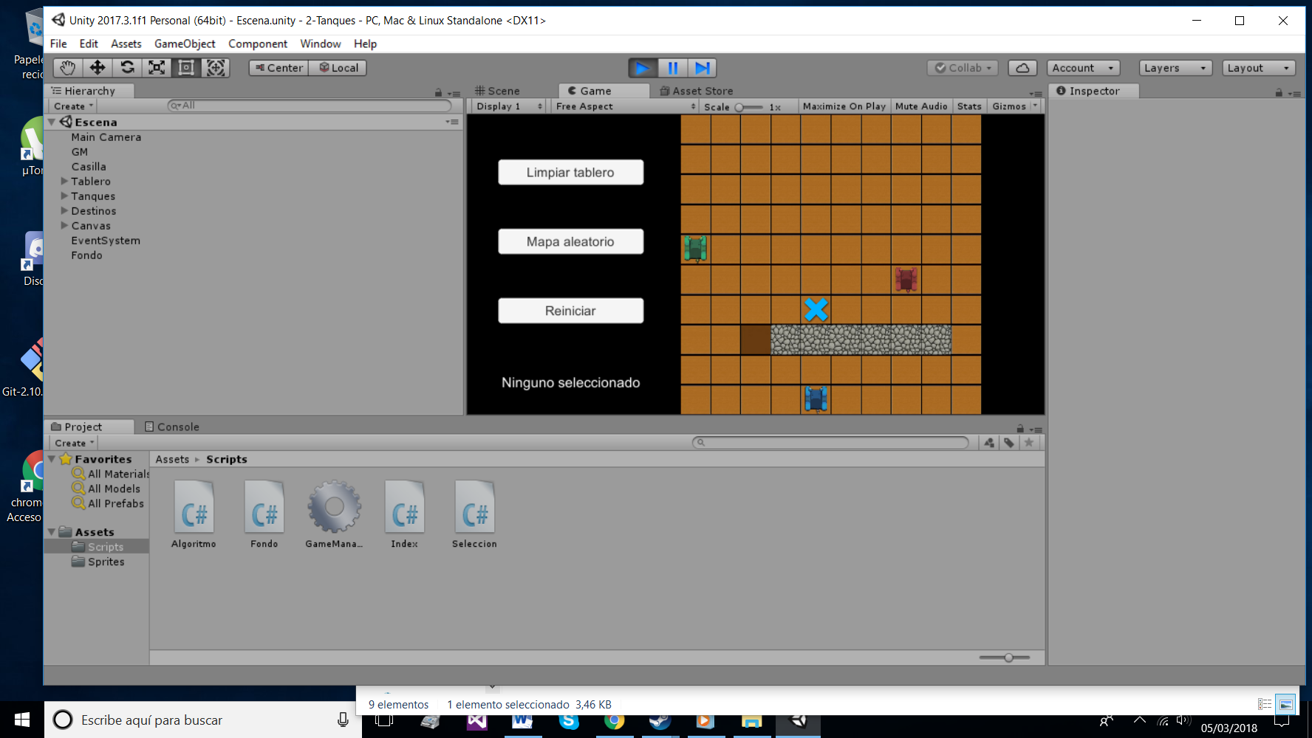

**Al cliquear fuera del mapa o**

**en una casilla de roca mientras hay tanque seleccionado**

-Se deselecciona el tanque.

**Botones**

* Limpiar tablero : convierte todas las casillas a normales, manteniendo la selección actual.
* Mapa aleatorio : genera un mapa aleatorio siempre distinto del anterior.

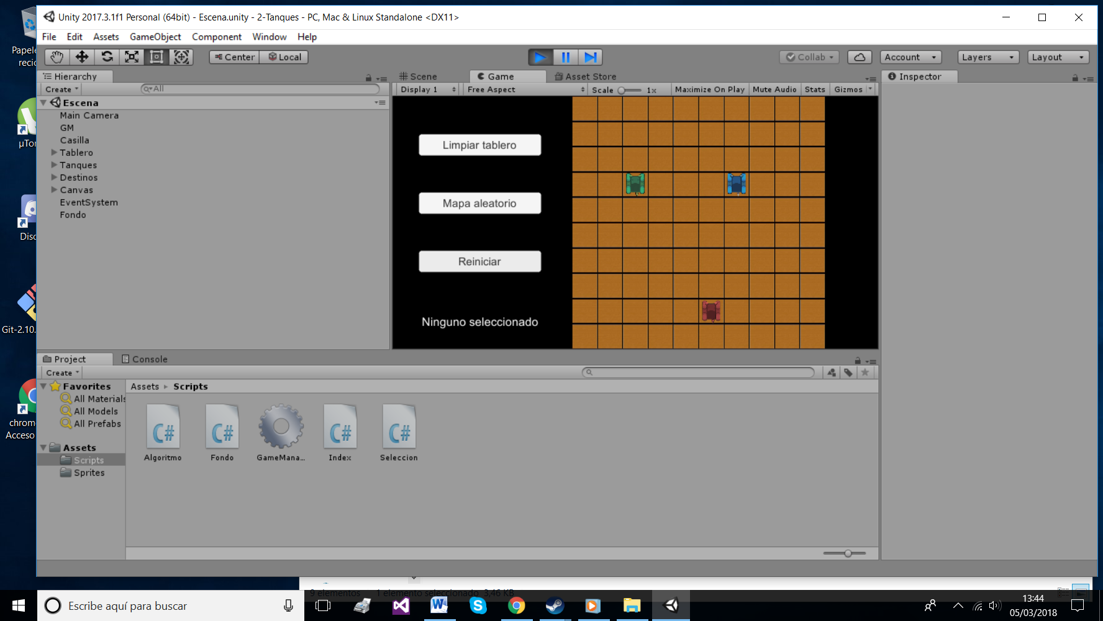 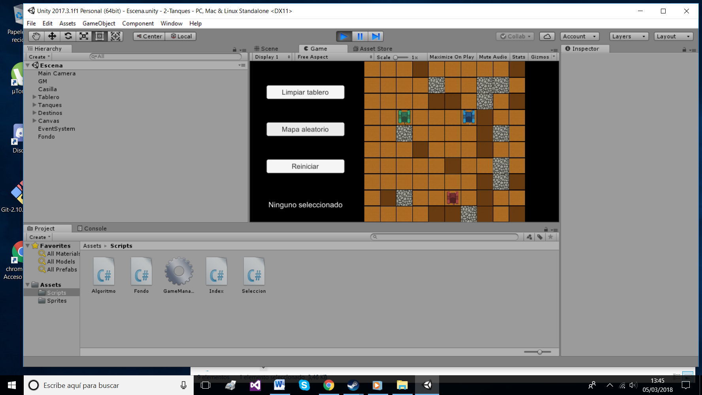

* Reiniciar: limpia el mapa, da una nueva posición aleatoria a los tanques y deselecciona unidad.

Referencias y apoyos del desarrollo de la práctica:

* *Apuntes del Campus Virtual*
* *Problema de los Sensores, MARP Ej 12 evaluación*
* *Google Imágenes*